FIUBA - 75.07 - 95.02
Algoritmos y programación III
Trabajo práctico 2: AlgoMon
2do cuatrimestre 2016
(trabajo grupal de 3 o 4 integrantes)
Alumnos:

Nombre | Padrón | Mail
Fabian Colque | 95037 | colque.fabian@gmail.com
Andrés Vaccaro | 84201 | andres.e.vaccaro@gmail.com
Oscar Paniagua | 95174 | oscaralejandro34@yahoo.com.ar

Fecha de entrega final: Jueves 1/12/2016 - acordar con ayudantes.

Tutor:

Comentarios:

Introducción

Objetivo del trabajo

Aplicar los conceptos enseñados en la materia a la resolución de un problema, trabajando en forma grupal y utilizando un lenguaje de tipado estático (Java)

Consigna general

Desarrollar la aplicación completa, incluyendo el modelo de clases e interfaz gráfica. La aplicación deberá ser acompañada por pruebas unitarias e integrales y documentación de diseño. En la siguiente sección se describe la aplicación a desarrollar.

Descripción de la aplicación a desarrollar

Se deberá desarrollar una aplicación que implemente un videojuego basado en la franquicia Pokémon. Se disponen de 6 algomones distintos que son criaturas que pueden pelear entre sí. Cada uno tendrá un nombre, puntos de vida y un conjunto de ataques disponibles. Además, cada uno será de un tipo distinto. Los algomones no pueden evolucionar ni subir de nivel.

Algomones

Charmander
La llama en la punta de su cola chisporrotea al arder. Sólo se oye en lugares silenciosos.
Tipo | Fuego
Puntos de vida | 170
Ataques | - Brasas  - Fogonazo  - Ataque rápido

Squirtle
Lanza agua a su presa desde el agua. Se esconde en su caparazón cuando se siente en peligro.
Tipo | Agua
Puntos de vida | 150
Ataques | - Burbuja  - Cañón de agua  - Ataque rápido

Bulbasaur
Puede sobrevivir largo tiempo sin probar bocado. Guarda energía en el bulbo de su espalda.
Tipo | Planta
Puntos de vida | 140
Ataques | - Chupavidas  - Látigo cepa  - Ataque rápido

Jigglypuff
Utiliza sus misteriosos ojos para engañar a su enemigo. También cantará para dormirlo.
Tipo | Normal
Puntos de vida | 130
Ataques | - Canto  - Burbuja  - Ataque rápido

Chansey
Camina con cuidado para que no se rompa su huevo. Sin embargo, es extremadamente rápido escapando.
Tipo | Normal
Puntos de vida | 130
Ataques | - Canto  - Látigo cepa  - Ataque rápido

Rattata
Muerde cualquier cosa con sus colmillos. Se establece donde quiera que haya comida.
Tipo | Normal
Puntos de vida | 170
Ataques | - Fogonazo  - Burbuja  - Ataque rápido

Ataques
Cada ataque tiene una potencia que determina la cantidad de puntos de vida que le quitará al algomón que reciba el ataque y una cantidad máxima de ataques posibles (una vez agotado un ataque para un algomón no podrá volver a utilizarlo durante el resto de la partida). Algunos ataques tienen efectos secundarios, como alterar el estado del algomón:

Ataque | Potencia | Cantidad | Tipo | Detalles
Ataque rápido | 10 | 16 | Normal
Canto | 0 | 6 | Normal | El algomón atacado pasa a estar dormido por tres turnos
Burbuja | 10 | 15 | Agua
Cañón de agua | 20 | 8 | Agua
Chupavidas | 15 | 8 | Planta | El algomón atacante aumenta sus puntos de vida un 30% del daño causado al algomón atacado
Látigo cepa | 15 | 10 | Planta
Brasas | 16 | 10 | Fuego
Fogonazo | 2 | 4 | Fuego | El algomón atacado pasa a estar quemado

La potencia de los ataques se verá alterada en función del tipo del ataque y del tipo del algomón atacado, según la siguiente tabla:

Efectividad |  | Tipo del algomón del oponente
 |  | Agua | Fuego | Planta | Normal
Tipo del ataque propio | Agua | x0.5 | x2 | x0.5 | -
Tipo del ataque propio | Fuego | x0.5 | x0.5 | x2 | -
Tipo del ataque propio | Planta | x2 | x0.5 | x0.5 | -
Tipo del ataque propio | Normal | - | - | - | -

De esta manera si, por ejemplo, un algomón ataca con burbuja (que es un ataque de tipo agua) a Charmander (que es un algomón de tipo fuego), le hará 20 puntos de daño. En cambio, si ese mismo ataque fuera para Bulbasaur (tipo planta) lo dañará 5 puntos. Y si fuera para Rattata (tipo normal), le afectaría la cantidad estándar, es decir, 10 puntos.

Estados
El estado normal de los algomones puede ser alterado por algunos ataques especiales. Estos estados anormales pueden ser efímeros (duran una cantidad determinada de turnos) o persistentes (duran hasta que el algomón se quede sin puntos de vida o se le aplique un restaurador).

- Estados efímeros:
  - Dormido: el algomón no puede realizar ningún ataque por tres turnos.
- Estados persistentes:
  - Quemado: cada vez que el algomón realice una acción (sea atacar o recibir un elemento) recibirá un daño equivalente al 10% de sus puntos de vida originales.

Los algomones pueden tener un estado efímero y uno persistente al mismo tiempo. Por ejemplo, un algomón quemado puede estar a su vez dormido.

Elementos
Cada jugador dispone de una cantidad limitada de elementos que puede aplicar sobre sus algomones a lo largo de la partida:

Elemento | Cantidad | Descripción
Poción | 4 | Aumenta 20 puntos de vida
Súper poción | 2 | Aumenta 40 puntos de vida
Restaurador | 3 | Vuelve a estado normal (tanto efímero como persistente)
Vitamina | 5 | Aumenta 2 la cantidad de todos los ataques

Jugabilidad

El juego es para dos jugadores y cada uno tiene que elegir tres algomones (de a uno por vez) al principio de la partida. El algomón elegido primero por cada uno será el primero en pelear.
Es un juego por turnos. En cada turno el jugador puede elegir entre las siguientes acciones:

- cambiar de algomón: aparecerá un listado de los otros algomones vivos del jugador para que elija;
- atacar con el algomón activo: aparecerá un listado de todos los ataques disponibles de ese algomón;
- aplicarle algún elemento al algomón activo: aparecerá un listado de todos los elementos y las cantidades que todavía dispone el jugador.

Cualquiera de estas tres acciones hará que el turno termine.
El juego elige al azar qué jugador comienza. Cuando un algomón se queda sin puntos de vida el jugador debe elegir cuál de sus algomones restantes vivos reemplaza al fallecido. La partida termina cuando algún jugador se quede sin algomones vivos, convirtiéndose así en el jugador perdedor.

Interfaz gráfica

Se debe desarrollar una interfaz visual para la interacción entre los jugadores. En la misma se pondrá mucho énfasis y se evaluará como parte de la consigna la USABILIDAD de la misma.

Entregables

- Código fuente de la aplicación completa, incluyendo también: código de la pruebas, archivos de recursos
- Script para compilación y ejecución (ant)
- Informe, acorde a lo especificado en este documento

Formas de entrega
Habrá 4 entregas formales. Las mismas tendrán una calificación de APROBADO o NO APROBADO en el momento de la entrega.
Aquél grupo que acumule 3 no aprobados, quedará automáticamente desaprobado con la consiguiente pérdida de regularidad en la materia. En cada entrega se debe traer el informe actualizado.

Evaluación
El día del vencimiento de cada entrega, cada ayudante convocará a los integrantes de su grupo, solicitará el informe correspondiente e iniciará la corrección mediante una entrevista grupal.
Es imprescindible la presencia de todos los integrantes del grupo el día de cada corrección.
Se evaluará el trabajo grupal y a cada integrante en forma individual. El objetivo de esto es comprender la dinámica de trabajo del equipo y los roles que ha desempeñado cada integrante del grupo. Para que el alumno apruebe el trabajo práctico debe estar aprobado en los dos aspectos: grupal e individual.
Dentro de los ítems a chequear el ayudante evaluará aspectos formales (como ser la forma de presentación del informe), aspectos funcionales: que se resuelva el problema planteado y aspectos operativos: que el TP funcione integrado.

Casos de prueba para cada entrega

1er Entrega Lunes 07/11/2016 - Jueves 10/11/2016 - 1 semana desde fecha inicio
Ataques simples entre algomones.
- Squirtle ataca con burbuja y con cañón de agua y le quita 20 y 40 puntos de vida respectivamente a Charmander.
- Squirtle ataca con burbuja y con cañón de agua a Bulbasaur y le quita 5 y 10 puntos de vida respectivamente.
- Squirtle ataca con burbuja y con cañón de agua a los otros algomones y les quita 10 y 20 puntos de vida respectivamente.
- Bulbasaur y Chansey atacan con látigo cepa a Squirtle y le quitan 30 puntos de vida..
- Bulbasaur y Chansey atacan con látigo cepa a Charmander y le quitan 7 puntos de vida.
- Bulbasaur y Chansey atacan con látigo cepa a otros algomones y les quitan 15 puntos de vida a cada uno.
- Charmander ataca con brasas a Bulbasaur y le quita 32 puntos de vida.
- Charmander ataca con brasas a Squirtle y le quita 8 puntos de vida.
- Charmander ataca con brasas a otros algomones y les quita 16 puntos de vida a cada uno.
- Algomones atacan con ataque rápido y quitan 10 puntos de vida a otros algomones independientemente del tipo del algomón atacado.
- Algomones agotan la cantidad disponible de cada ataque y no pueden volver a utilizarlos.

2da Entrega Lunes 14/11/2016 - Jueves 17/11/2016 - 2 semanas desde fecha inicio
Ataques con cambios de estado de los algomones.
- Jigglypuff y Chansey atacan con canto y el algomón atacado no puede atacar por tres turnos.
- Bulbasaur ataca con chupavidas a Charmander y le quita 30 puntos y gana 9 puntos de vida.
- Bulbasaur ataca con chupavidas a Squirtle y le quita 7 puntos y gana 2 puntos de vida.
- Bulbasaur ataca con chupavidas a otros algomones y les quita 15 puntos de vida y aumenta 4 puntos de vida.
- Charmander y Rattata atacan con fogonazo y el algomón atacado recibirá un 10% de sus puntos de vida originales en cada turno en que esté activo (además recibirá el daño correspondiente según su tipo en el momento del ataque fogonazo).

3er Entrega: Lunes 21/11/2016 - Jueves 24/11/2016 - 3 semanas desde fecha inicio
2da entrega + Elementos, Interfaz gráfica inicial.
- Se inicia una partida con dos jugadores y cada uno puede elegir sus cuatro algomones.
- Cada jugador tiene la opción de atacar con el algomón activo y de elegir el ataque.
- Cada jugador tiene la opción de cambiar al algomón activo.
- Cada jugador tiene la opción de aplicarle un elemento a su algomón activo
- Cada uno de los elementos realiza el efecto especificado sobre el algomón al que se lo aplica.
- Se cambia de turno después de que un jugador realice una acción.

4ta y última Entrega: Lunes 28/11/2016 - Jueves 1/12/2016 - 4 semanas desde fecha inicio
Trabajo Práctico completo funcionando, con interfaz gráfica final, sonidos e informe completo.

Tiempo total de desarrollo del trabajo práctico: 4 semanas completas.

Informe

Supuestos

Inicialmente tuvimos varios supuestos con respecto al tp que fueron los siguientes:
Supusimos que un algomon tiene un contenedor de ataques, que análogamente es algo así como un cartucho de balas de un arma, el cual contiene los ataques (solo de un tipo de ataque). Para el entrenador es básicamente lo mismo, un entrenador tiene cuatro contenedores de elementos el cual cada uno contiene los elementos(cada contenedor tiene un solo tipo de elemento)
Supusimos también que al ser los algomones de varios tipos habían varias clases de ellos, fuego, agua, planta y normal. Finalmente solo nos quedamos con la clase AlgomonNormal debido a que solo había un algomon de la clase AlgomonFuego, lo mismo con AlgomonAgua y AlgomonPlanta.
Supusimos que el juego finaliza si el entrenador no tiene ningún elemento y no tiene ningún algomon con ataques disponibles para realizar.

Modelo de dominio

Las entidades más relevantes para nuestro diseño fueron los siguientes:

Algomon

Algomon es una clase abstracta, representa a un pokemon. Algomon tiene 4 hijos en nuestro modelo, Charmander,Squirtle,Bulbasaur y AlgomonNormal, estos tienen diferente comportamiento en la obtención del multiplicador dependiendo del ataque que reciban. AlgomonNormal tiene tres hijos, Chansey, Jigglypuff y Rattata ellos varían su comportamiento en los inicializadores.

Responsabilidades :

* El algomon puede atacar a otros algomones con un tipo de ataque propio (cada algomon solo tiene tres tipos de ataques).
Ejemplo ,si charmander ataca a bulbasaur , le digo a charmander , que algomon quiero atacar , este caso sería bulbasaur, y que ataque va a utilizar charmander.
Aquí bulbasaur recibirá el efecto de fogonazo y modifica el estado del mismo.

charmander.atacar( bulbasaur , fogonazo );

*El algomon puede recibir elementos ( SuperPocion , Pocion , Vitamina o Restaurador) que modifica su estado o incrementa puntos de vida o ataques dependiendo el elemento que reciba .

Ejemplo: si un algomon recibe una súper poción aumenta 40 puntos de vida ,si recibe un restaurador ,pasa a cambiar de estado quemado o dormido a un estado normal( tanto esfímero como persistente) y si recibe una vitamina, incrementa en 2 la cantidad de todos sus ataques.

charmander.recibirElemento( Elemento elemento );

*Puedo preguntarle al algomon cuantos ataques le queda de cada tipo de ataque.
Por ejemplo, la siguiente linea de codigo nos devuelve la cantidad de ataques de tipo fogonazo que le queda a charmander.
charmander.obtenerCantidadDeAtaquesDisponibles(Fogonazo.class);

*Puedo saber el estado del algomon, si esta dormido o quemado.
Inicialmente el algomon no está dormido ni quemado.Dependiendo del efecto que reciba desde algun ataque en particular , puede cambiar su estado.
Por ejemplo : si bulbasaur recibe un ataque canto de chansey , bulbasaur pasará de su estado normal a estado dormido ,con lo cual no se le permitirá a bulbasaur atacar durante un periodo de tres turnos.
Otro caso podría ser que bulbasaur reciba un ataque fogonazo de otro algomon, por ende bulbasaur pasará a estado quemado .
Si el jugador decide aplicarle un restaurador a un algomon que esta quemado o dormido , el restaurador lo dejara en su estado normal .

*Al algomon le podemos pedir sus puntos de vida, asi como tambien aumentarla o disminuirla dependiendo del ataque o elemento que pueda recibir.
Algomon esta relación directamente con EstadoAlgomon y con ContenedorDeAtaque.

Ataque
Ataque es una clase abstracta, representa a un ataque. Su principal comportamiento se encuentra en sus hijos, que son AtaqueRapido, Brasas, Fogonazo, Burbuja, Canto, LatigoCepa, Chupavidas.
Cada ataque tiene un comportamiento distinto, algunos solo causan daño sobre los puntos de vida y otros provocan un cambio de estado.
Por ejemplo el ataque Canto duerme a un algomon, dejándolo sin posibilidad de poder realizar un ataque por 3 turnos; en cambio el ataque AtaqueRapido solo quita puntos de vida.
Las responsabilidades de cada ataque es la de causar efecto al algomon atacado ,y ese efecto causado depende del comportamiento particular de cada uno.

Contenedor de ataque

ContenedorDeAtaque representa como dice la palabra a un contenedor de la clase Ataque.
El contenedor de ataque tiene como responsabilidad lanzar ataques entre un algomon (atacante) y otro (atacado); pero el algomon atacante realiza la acción de atacar al algomon atacado.
El contenedor me permite obtener la cantidad de ataques disponibles así como también incrementar sus ataques.

Estado De Algomon

EstadoAlgomon representa al estado que puede tener un algomon.
El estado del algomon está compuesto por estado esfímero y otro persistente.
Estos estados son los que indicarán si el algomon está quemado o dormido.
Tiene como responsabilidad permitir o no realizar acciones a los algomones. Para que se comprenda mejor la idea, un algomon dormido no puede atacar por eso mismo hablamos de permitir o no realizar la acción.
La relación de EstadoAlgomon es directamente con el Algomon, y además con Accion, que puede ser un elemento o un ataque
Si el algomon pasase a un estado dormido, este estado tiene como responsabilidad no permitirle al algomon realizar un ataque por 3 turnos seguidos.
Si el algomon pasase a un estado quemado, este estado tiene como responsabilidad disminuir un 10 % sus puntos de vida luego de cada acción que el mismo realice.

Elemento

Elemento es una clase abstracta, representa a un elemento que puede ser aplicado a un algomon. Lo que hacen los elementos en nuestro modelo es aumentar los puntos de vida del algomon o aumentar su cantidad de ataques.
Los hijos de esta clase SuperPocion, Vitamina, Pocion y Restaurador.
Cada uno de estos elementos realiza una acción sobre el algomon.
Tiene como responsabilidad cargar al algomon para que luego realice la acción sobre ese algomon.
Por ejemplo, si aplicamos un vitamina sobre Squirtle, este algomon aumentará en dos la cantidad de todos sus ataques.
Otro caso, si aplicamos una pocion a un bulbasaur , esto causará que al algomon se le incremente 20 puntos de vida.

Entrenador

Entrenador representa a un jugador en nuestro modelo.
El jugador maneja cada uno de sus algomones.
La responsabilidad del entrenador es la de elegir sus algomones y pedirles a los mismos que ataquen con un ataque en particular .
Ademas un entrenador le puede aplicar un elemento (pocion ,vitamina etc) a cada algomon.
Puede obtener el algomon activo .
Pedirles al algomon activo los ataques
Puede cambiar de algomon activo.

Diagramas de clases

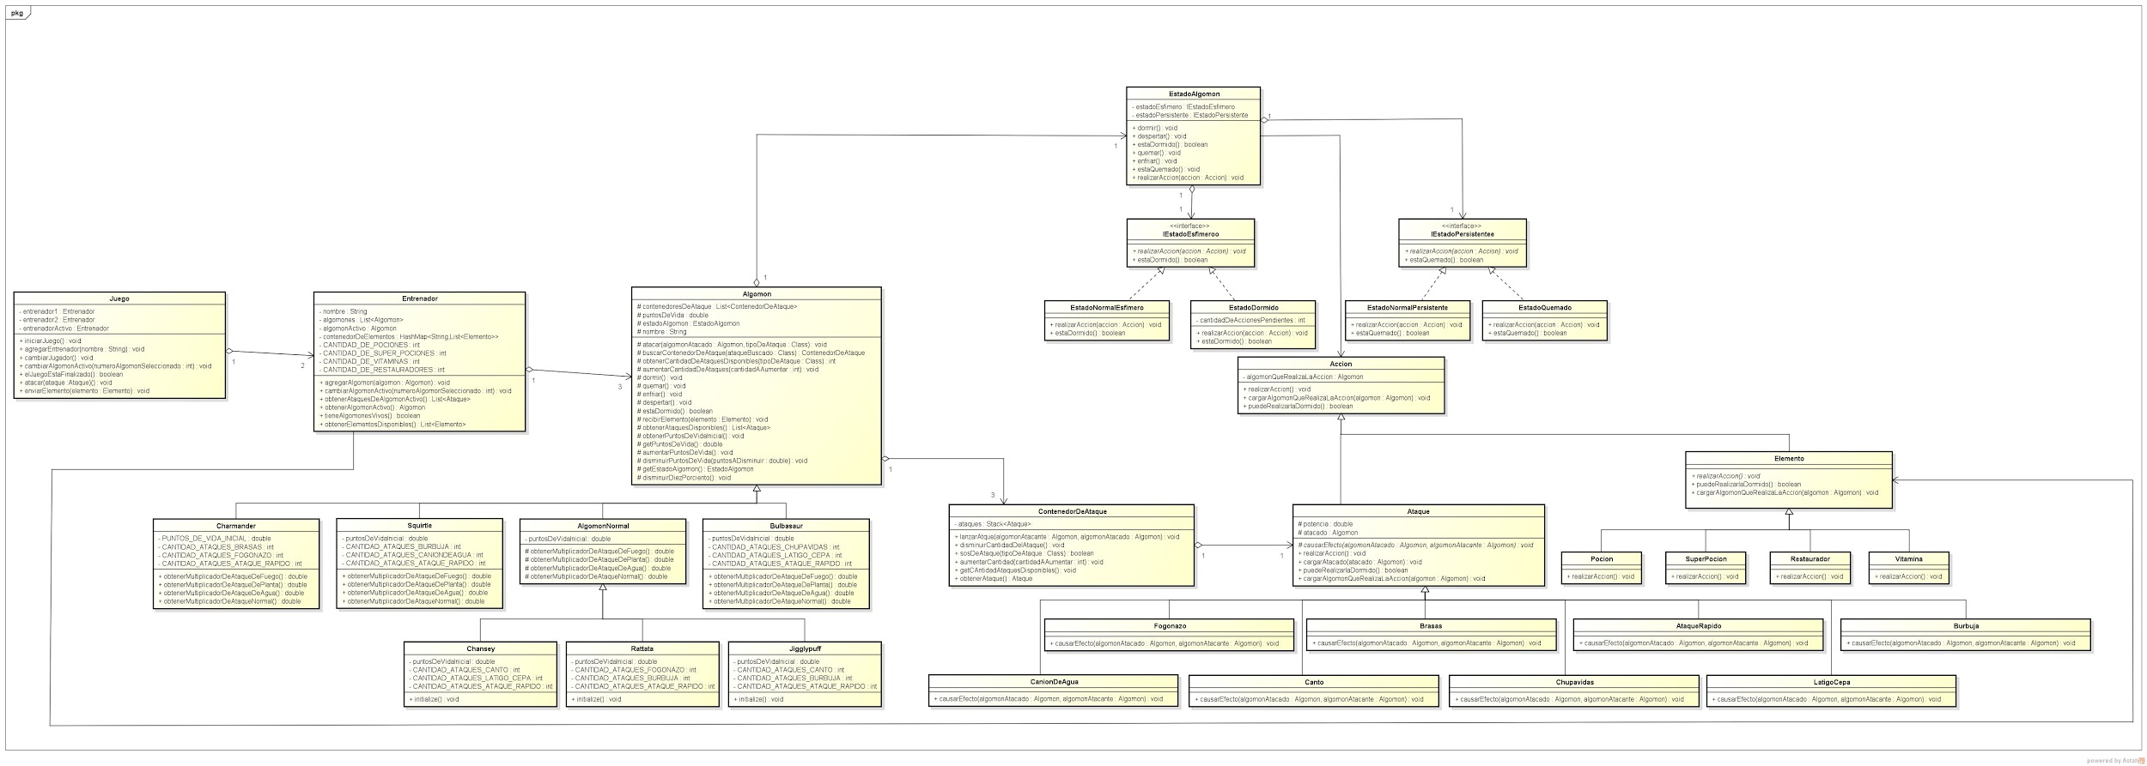

Diagramas de secuencia

Diagrama entrenador entrega una vitamina a Charmander
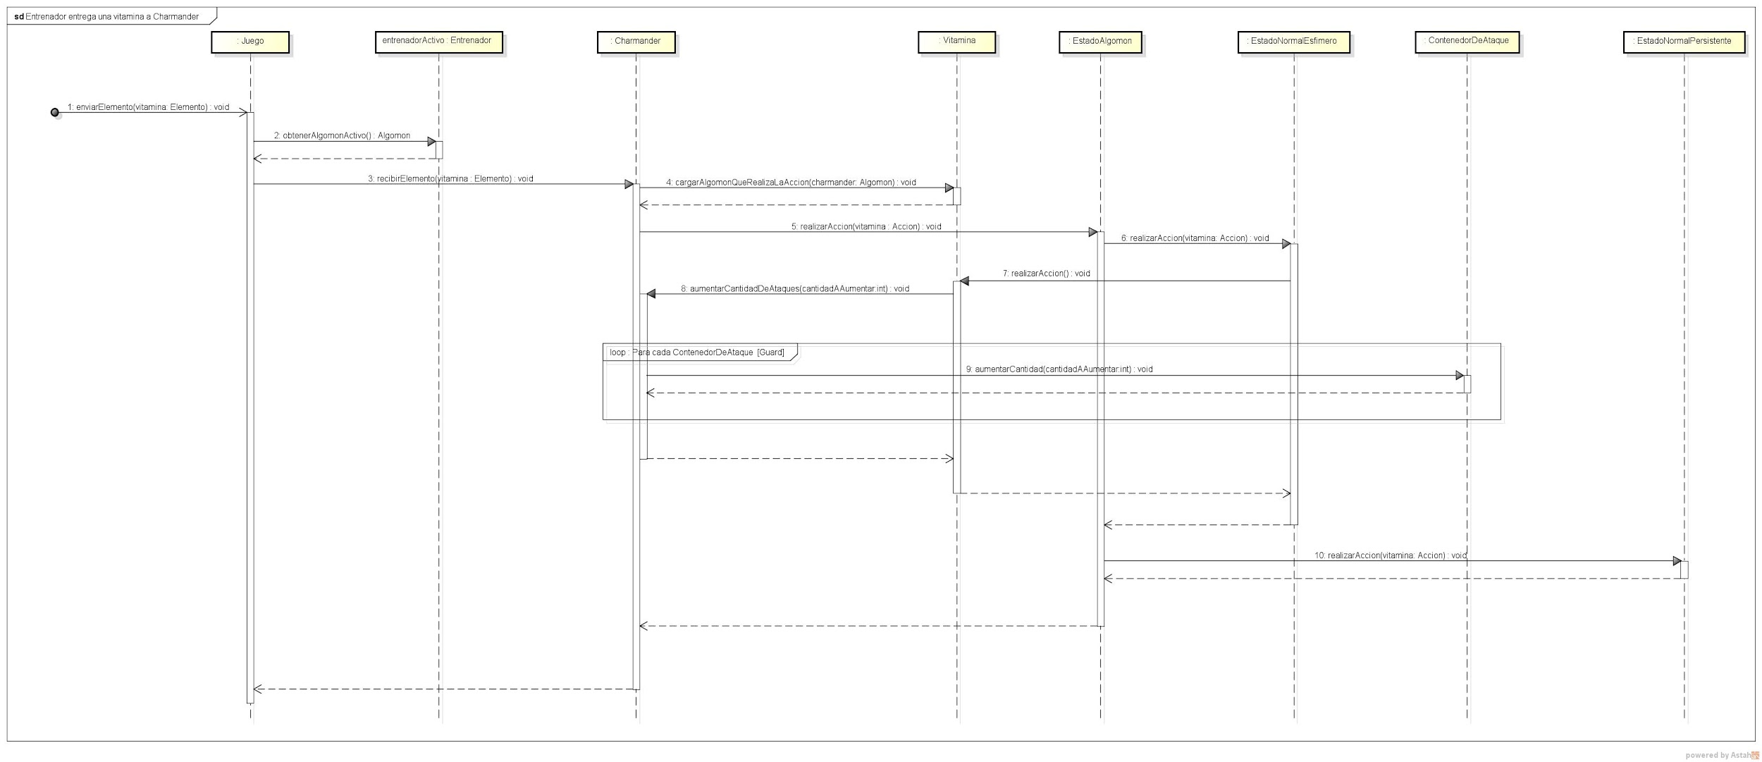
Diagrama entrenador ataca con charmander al al algomon del otro entrenador que es bulbasaur
Ambos en estado normal esfimero y persistente, con Ataque Rapido.
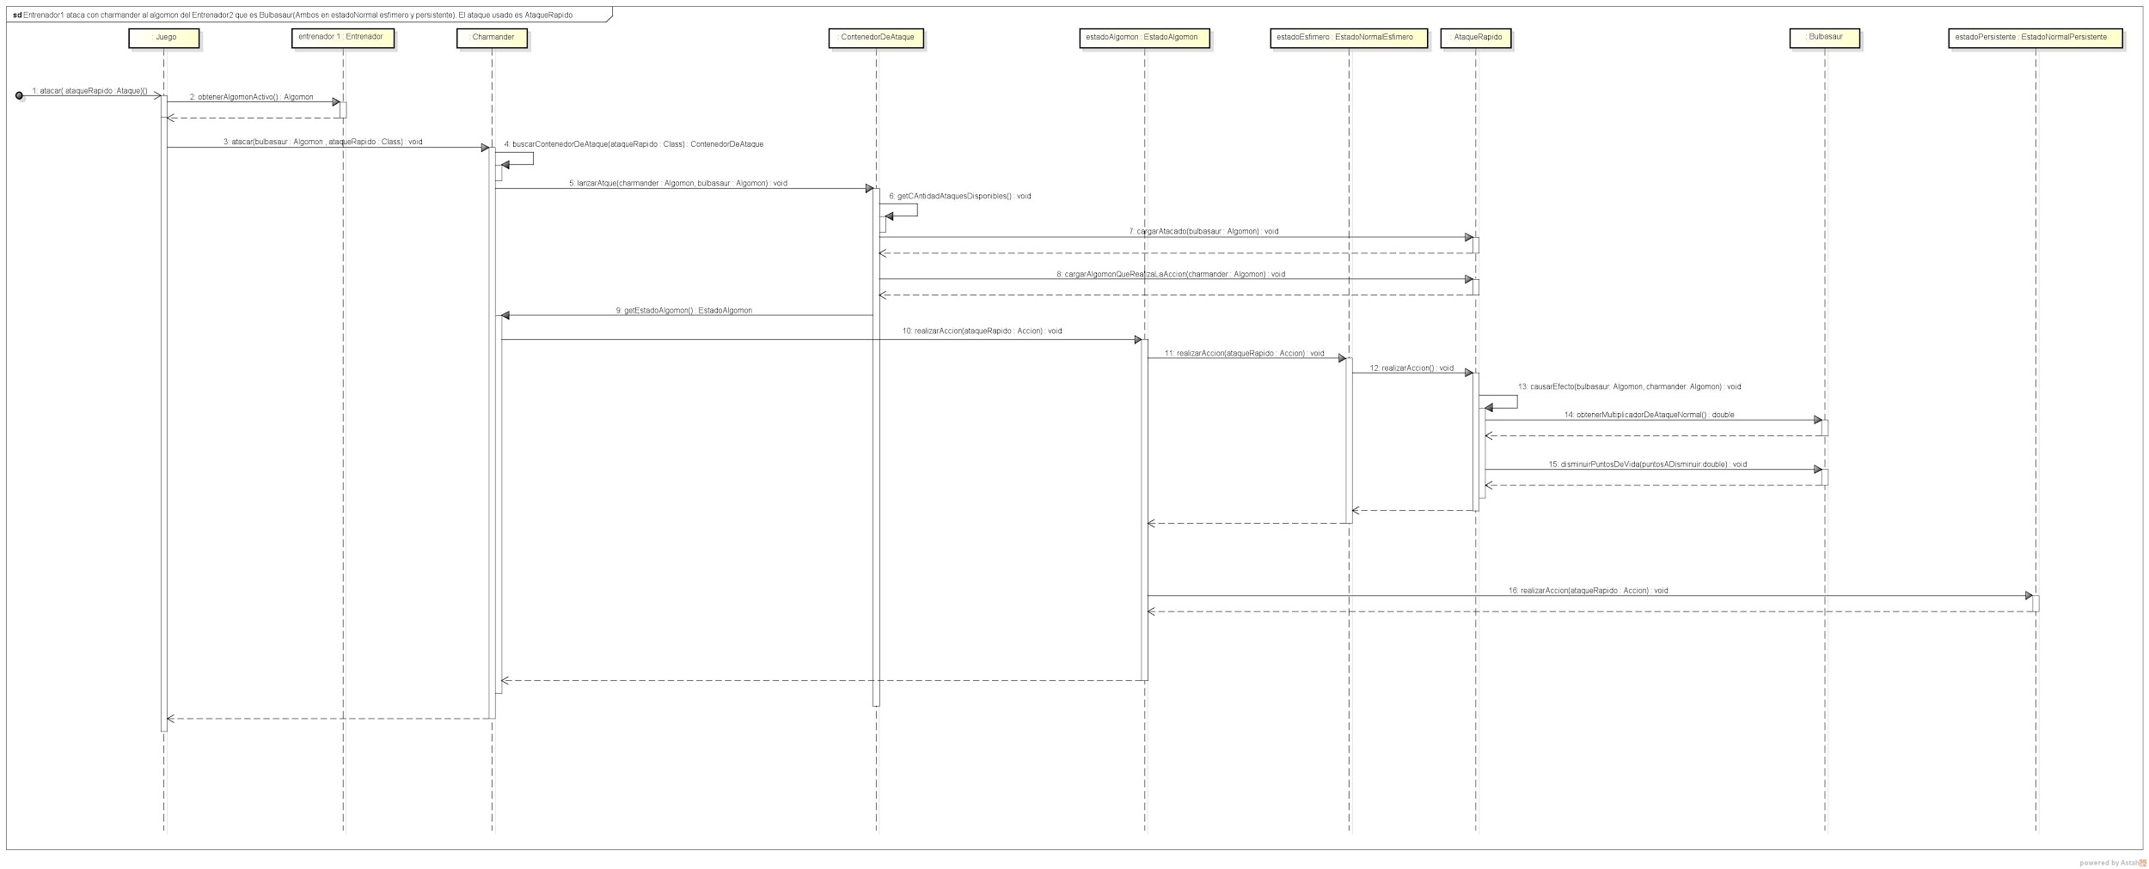
Diagrama entrenador ataca con jigglypuff ( que está en estado quemado) al algomon del otro entrenador que es Squirtle con ataque Canto.
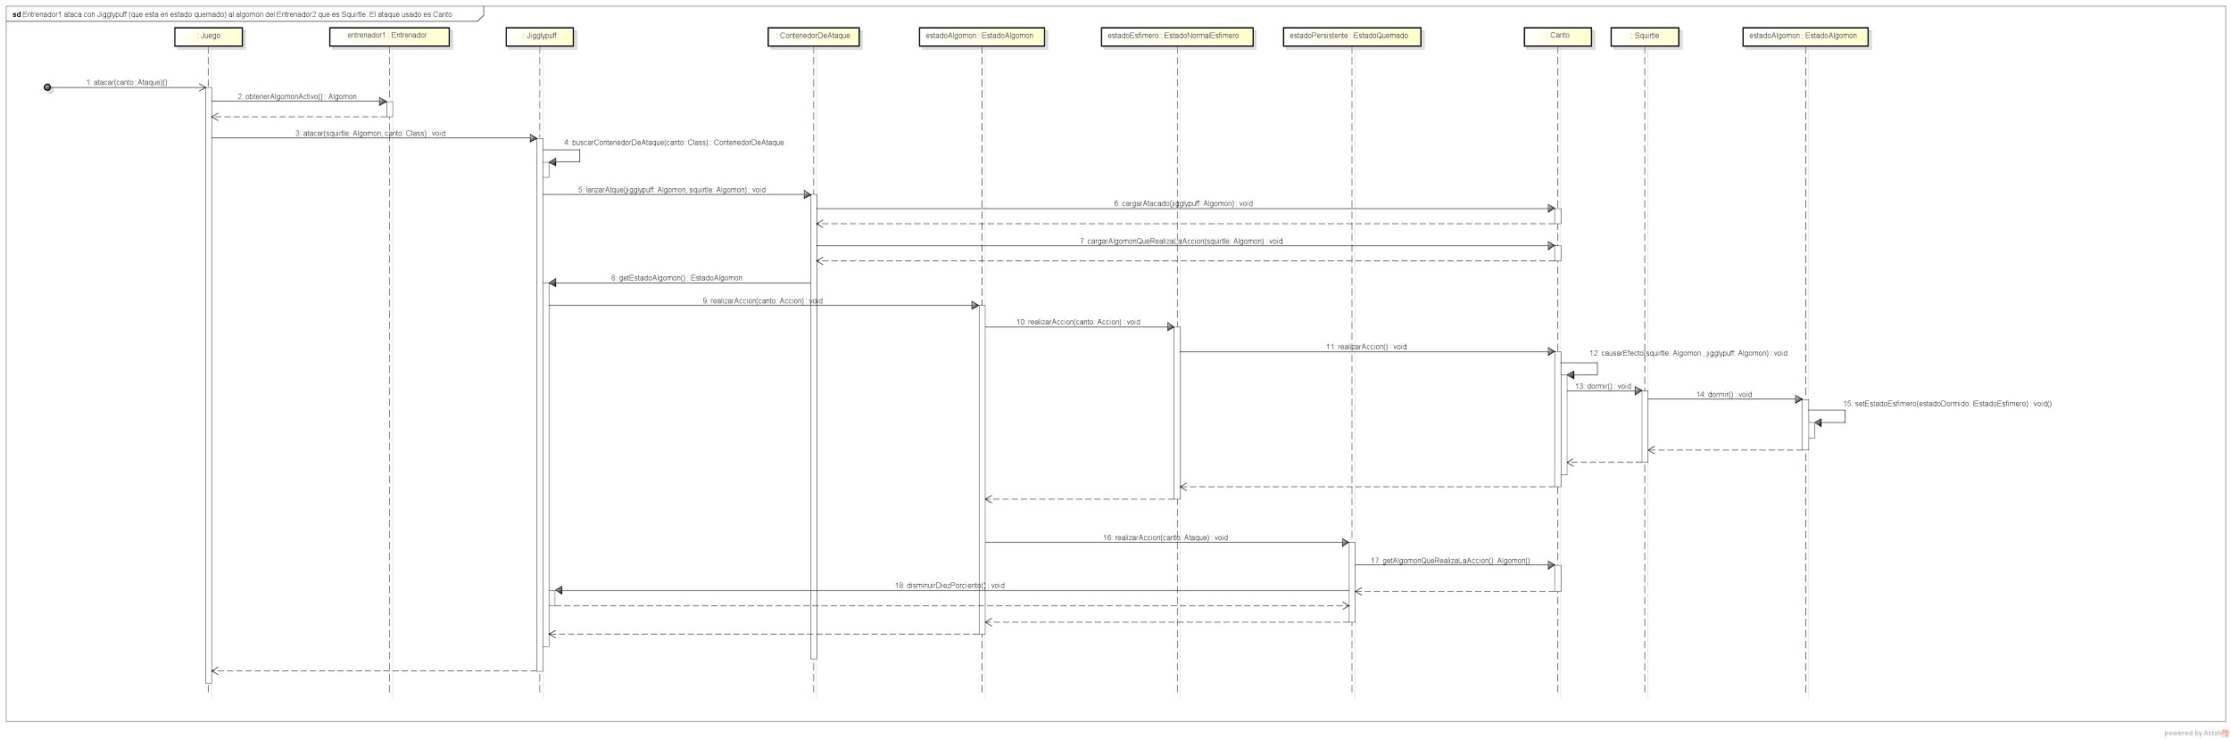
Diagrama entrenador ataca con squirtle(en estadoDormido) al algomon del otro entrenador que es Chansey. El ataque usado es burbuja pero no tiene efecto por estar dormido. Como pasaron 3 turnos squirtle se despierta.
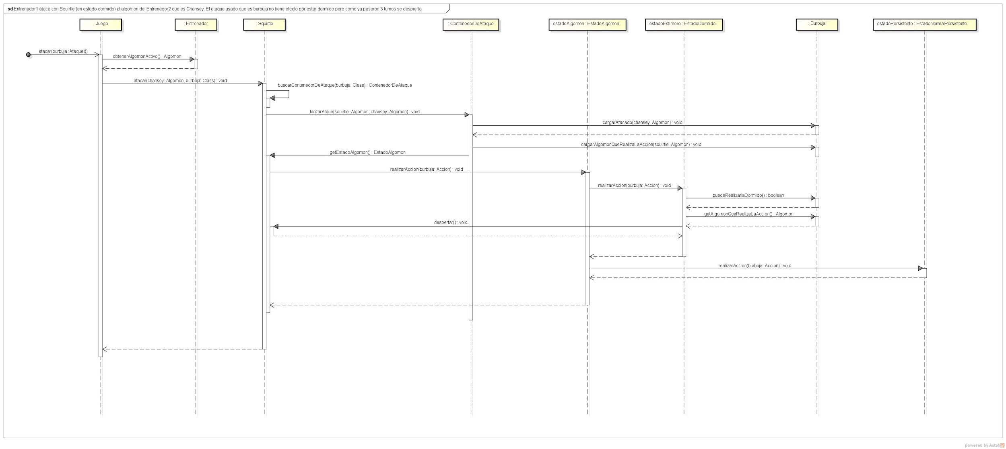

Diagrama de paquetes

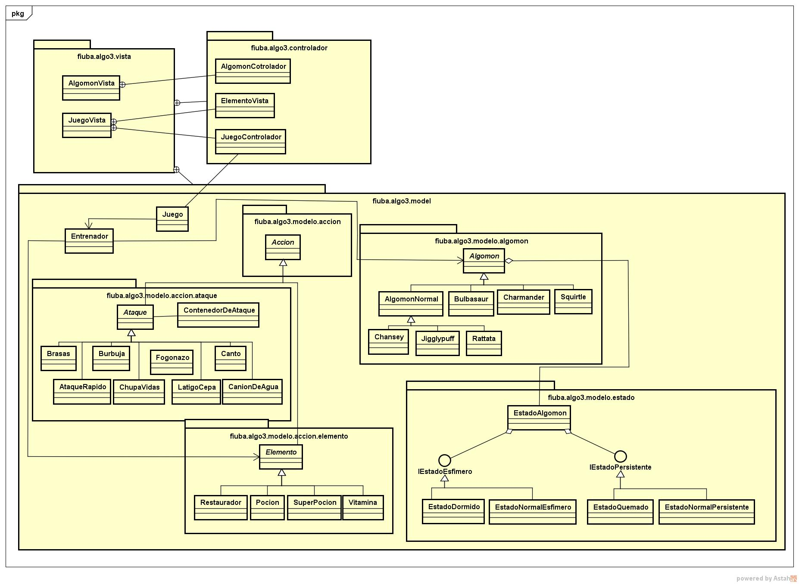

Diagramas de estado

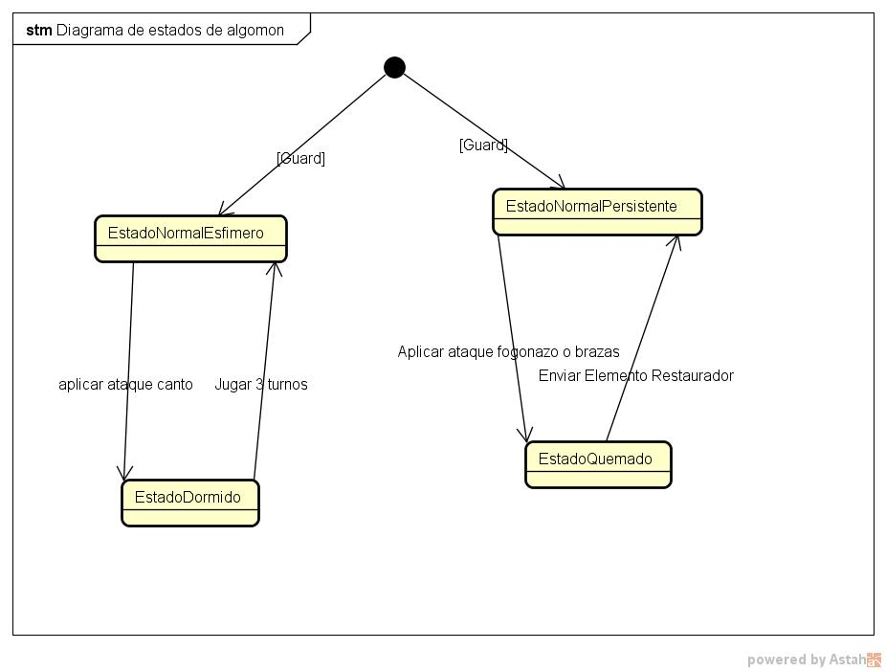

Detalles de implementación

Algomon es la clase que representa a un algomon, esta clase tiene un estado de tipo EstadoAlgomon, sus puntos de vida de tipo flotante, y una lista de contenedores de ataques de tipo List<ContenedorDeAtaque>. Como se había explicado en el supuesto esta clase es la clase madre de diferentes tipos de algomones, Algomon Agua, AlgomonFuego, AlgomonPlata y AlgomonNormal; pero solo quedo el AlgomonNormal ya que este tiene hijos que van a adoptar su comportamiento(Chansey, Rattata y Jigglypuff). Charmander seria en nuestro modelo nuestro único algomon de tipo AlgomonFuego, Squirtle nuestro unico algomon de tipo AlgomonAgua y Bulbasaur nuestro algomon de tipo AlgomonPlanta. Un aspecto importante de los hijos de esta clase es que ellos saben el multiplicador que hay que aplicarle a la potencia de ataque de cualquier ataque en particular(estos multiplicadores varían su valor dependiendo del ataque). Una cosa también importante de aclarar es que cada algomon tiene en sus constructores los ataques que este puede realizar, y tiene la cantidad de ataques con los que va a ser inicializado como atributos, de manera tal que cada algomon pueda variar esa cantidad independientemente del ataque.

ContenedorDeAtaque contiene un Stack<Ataque> el cual tiene como elementos siempre al mismo Ataque, por ejemplo Charmander tiene 3 contenedores, el cual uno contiene sólo ataques de tipo Brasas. Y adicionalmente tuvimos que añadir un variable que indica justamente de qué tipo de Ataque pertenece ese contenedor. Pensamos como primera idea preguntarle a un elemento de la lista de qué tipo era pero al estar vacía la lista no obteniamos el resultado esperado, por eso mismo optamos por incorporar esa variable adicional.

Ataque contiene dos atributos, uno para representar la potencia y otro el cual contiene el algomon al cual va a causar un efecto el ataque. Hablamos de causar un efecto porque no necesariamente un ataque causa un daño en los puntos de vida de un algomon, sino que un ataque también puede desembocar en un cambio de estado de un algomon. Para ser más claro doy un ejemplo simple de AtaqueRapido y Canto, AtaqueRapido causa si un daño en los puntos de vida del algomon atacado pero Canto cambia el estado del algomon atacado a EstadoDormido.

EstadoAlgomon contiene dos atributos, uno de tipo IEstadoEsfimero y otro de tipo IEstadoPersistente. Cada uno de estos representa los estados propuestos en el enunciado del tp. En consecuencia EstadoNormalEsfimero y EstadoDormido implementan IEstadoEsfimero; y EstadoNormalPersistente y EstadoQuemado representan IEstadoQuemado. O sea el EstadoAlgomon puede tener solo un EstadoEsfimero y solo uno Persistente, los cuales influenciarán a la hora de como realizar un ataque o como incorporar un elemento, para ser mas generico seria a la hora de realizar una acción.

Excepciones

Checklist de corrección
Esta sección es para uso exclusivo de los docentes, por favor no modificar.

Carpeta
Generalidades
- ¿Son correctos los supuestos y extensiones?
- ¿Es prolija la presentación? (hojas del mismo tamaño, numeradas y con tipografía uniforme)
Modelo
- ¿Está completo?¿Contempla la totalidad del problema?
- ¿Respeta encapsulamiento?
- ¿Hace un buen uso de excepciones?
- ¿Utiliza polimorfismo en las situaciones esperadas?

Diagramas
Diagrama de clases
- ¿Está completo?
- ¿Está bien utilizada la notación?
Diagramas de secuencia
- ¿Está completo?
- ¿Es consistente con el diagrama de clases?
- ¿Está bien utilizada la notación?
Diagrama de estados
- ¿Está completo?
- ¿Está bien utilizada la notación?

Código
Generalidades
- ¿Respeta estándares de codificación?
- ¿Está correctamente documentado?

